Licence économie appliquée

Informatique appliquée à la finance

Université Paris Dauphine

Frédéric Peltrault

**Contrôle en salle informatique**

**Vendredi 21 novembre – Groupe 4**

**Durée 30 minutes**

**Aucun document autorisé**

Enregistrement de votre travail :

Tout d’abord, enregistrez régulièrement votre fichier **sur votre répertoire** selon le modèle suivant : TSI4_Gr4_VotreNom_VotrePrénom_VotreCode

A la fin de l’épreuve, enregistrez puis fermez votre fichier. **Copier-coller votre travail dans mon répertoire « EXAM »**. Une fois cette étape achevée, vous ne pourrez plus ouvrir votre fichier.

On vous demande d’évaluer la probabilité que de entreprises fassent faillite dans les 2 années à venir. Vous décidez d’utiliser le «score Z » imaginé par Edward Altman. Ce score combine 5 ratios :

* Fonds de Roulement / Total Actifs noté FR/A
* Réserves / Total Actifs ; noté R/A
* EBIT/Total Actifs, noté EBIT/A
* Capitalisation Boursière / Total des dettes, noté CB/D
* Chiffre d’affaires / Total des actifs noté CA/A

On obtient ensuite la valeur du score Z :

$$Score Z=1,2×\frac{FR}{A}+1,4×\frac{R}{A}+3,3×\frac{EBIT}{A}+0,6×\frac{CB}{A}+1×\frac{CA}{A}$$

Le risque de faillite est d’autant plus élevé que le score est faible. Traditionnellement, on considère que le risque est faible si le score est supérieur à 3, élevé si le score est inférieur à 1,8 et moyen s’il est compris entre 1,8 et 3.

Les poids sont reportés dans le tableau 1.

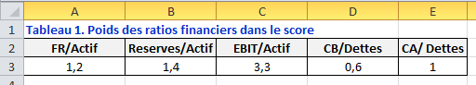

**Travail à faire**

Chaque jour, vous allez recevoir des fiches synthétiques dont 3 exemples sont donnés ci-dessous

|  |  |  |
| --- | --- | --- |
|  |  |  |

On vous demande de reporter les informations dans le tableau 2 ci-dessous, de calculer le score de chaque entreprise et d’utiliser une couleur pour identifier rapidement le niveau de risque (vert si le risque est faible, rouge si le risque est élevé et jaune sinon)

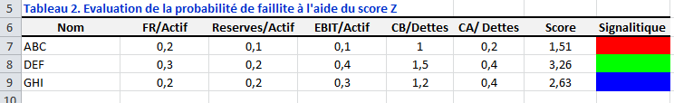

Plutôt que de remplir « à la main » le tableau 1 vous choisissez de coder une procédure **ProcSaisie** (module de code **Saisie**) qui reporte le nom et les valeurs des ratios dans les cellules appropriées à l’aide de 6 boites de dialogue (cf. les 2 exemples ci-dessous).

|  |  |
| --- | --- |
|  |  |

A partir de la 2ème boite, remarquez que le message et le titre de la boite utilisent les intitulés des colonnes du tableau 2. Utilisez alors une boucle pour rentrer les 5 ratios financiers. Lancez la procédure **ProcSaisie**, en cliquant sur le bouton **Saisie**, à chaque fois que vous voulez saisir une fiche synthétique

Le score sera ensuite calculé à l’aide de la procédure **ProcScore** (cf. module de code **Score**). Vous pouvez lancer cette procédure à l’aide du bouton **Score**. Cette procédure calcule le score à l’aide d’une formule et met en forme la couleur de la cellule de la colonne H.